NR. 33 (1115) † ANUL 22 | 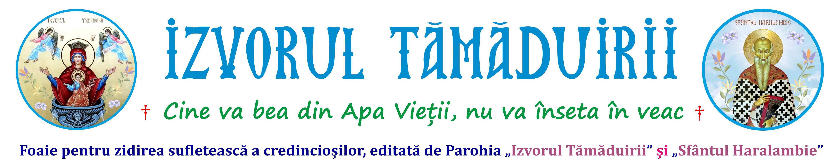
17 AUGUST 2025
APARE GRATUIT DUMINICA
Botoșani, Parcul Tineretului 2A
† parohiaizvorultamaduiriibotosani@yahoo.com † izvorultamaduiriibotosani.iasi.mmb.ro † facebook.com/Biserica Izvorul Tămăduirii †
PUTEREA CREDINŢEI, A POSTULUI ŞI A RUGĂCIUNII  † Cuvânt la Duminica a zecea după Rusalii  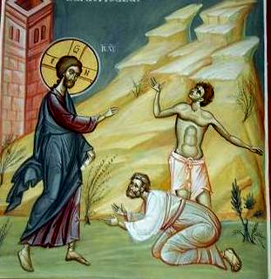  Când omul va avea credinţă dreaptă şi tare, unită cu fapte bune şi mai ales rugăciune şi post, unul ca acela poate, cu ajutorul lui Dumnezeu, să facă minuni mari şi să primească de la El tot ce va cere, spre folosul sufletului lui şi al altora. Prin credinţă, Fecioara Maria a primit vestea cea bună de la arhanghelul Gavriil şi s-a învrednicit să nască în trup pe Hristos, Mântuitorul lumii. Prin credinţă, Sfântul Ioan Botezătorul a primit să boteze în apele Iordanului pe Fiul lui Dumnezeu şi a văzut pe Duhul Sfânt ca un porumbel şezând deasupra Lui. Prin credinţă, pescarii galileeni au lăsat toate şi, urmând lui Hristos, au devenit pescari de oameni. Prin credinţă, Apostolii au primit harul Duhului Sfânt şi, cu puterea Lui, au vestit Evanghelia mântuirii în toată lumea. Prin credinţă, Pavel, vasul alegerii, s-a convertit la Hristos pe calea Damascului şi a ajuns cel mai mare apostol al neamurilor. Prin credinţă Apostolul Petru a primit să fie răstignit la Roma, pe cruce, cu capul în jos pentru dragostea lui Hristos, iar Sfântului Pavel i s-a tăiat capul. Prin credinţă, zeci de milioane de creştini au primit cu bucurie să fie arşi de vii, tăiaţi, sfâşiaţi de lei, sau înecați în mare, pentru Evanghelie, strigând: „Suntem ucenici ai lui Hristos şi fii ai lui Dumnezeu după dar şi suntem gata să ne dăm viaţa şi să trăim cu El în veci, decât să ne lepădam şi să ne osândim în iad!” Prin credinţă, ucenicii Sfinţilor Apostoli şi toţi dumnezeieştii Părinţi au mărturisit şi au apărat dreapta credinţă ortodoxă, prin cuvânt şi prin minuni şi au fixat-o definitiv în dogme şi canoane la cele şapte Sinoade Ecumenice. Prin credinţă, mulţi creştini iubitori de Hristos au părăsit grijile şi plăcerile lumii şi s-au făcut călugări, sihaştri şi sfinţi prin mănăstiri, prin munţi şi prin crăpăturile pământului, ducând viaţă îngerească. Prin credinţă, nenumărați păgâni s-au convertit la creştinism şi mulţi păcătoşi s-au pocăit şi au devenit creştini desăvârșiți. Prin credinţă şi dragoste pentru Hristos, casele creştinilor s-au transformat în biserici, fecioarele au devenit mirese ale lui Hristos, iar bărbaţii cu viaţa sfântă au ajuns mărturisitori ai ortodoxiei şi slujitori vrednici ai sfintelor altare. Prin credinţă, după două mii de ani de luptă cu puterile întunericului, creştinismul s-a răspândit în toata lumea, biruind marile arme ale Satanei: necredinţa, sectele, desfrâul şi ura dintre oameni. Nu toată credinţa este bună, ci numai credinţa cea dreaptă, ortodoxă, unită cu faptele cele bune. Numai rugăciunile şi posturile rânduite de Biserica dreptmăritoare sunt bune. Numai cel ce slujeşte lui Dumnezeu în adevăr şi cel ce lucrează toate faptele cele bune după dreapta credinţă şi spre slava lui Dumnezeu, poate să dobândească mântuirea sufletului său. Altfel toate posturile şi rugăciunile noastre devin urâciune înaintea lui Dumnezeu. |  | Copiii învață de la părinți binele sau răul, pentru toată viața  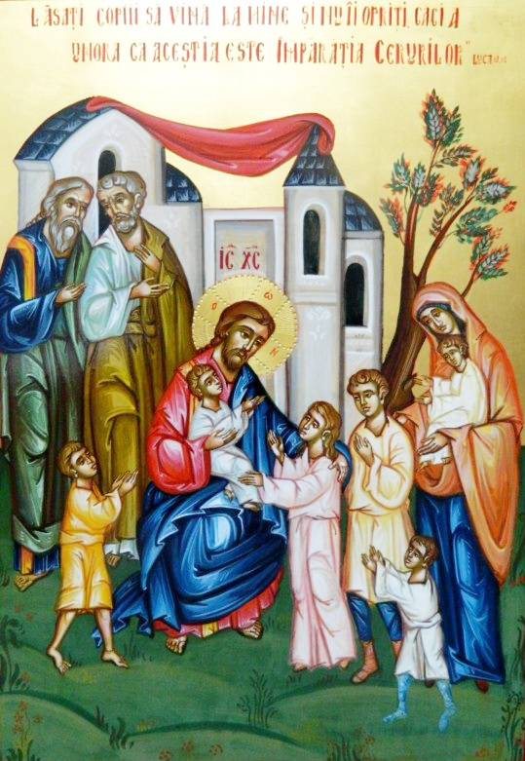  Iisus a răspuns: „Adevăr vă grăiesc: Nu este nimeni care să-și fi lăsat casă sau frați sau surori sau mamă sau tată sau copii sau țarine pentru Mine și pentru Evanghelie și să nu primească însutit case și frați și surori și mame și copii și țarine; iar în viața ce va să vină, viața veșnică” (Marcu 10, 29-30). Nemincinos este cuvântul Domnului după cum spunea Sfântul Tihon de Zadonsk: „Vă asigur că atunci când mi-am încredințat copiii mei Domnului, El a avut grijă de ei. Copiii au crescut într-un mod cuviincios și cred că eu nu aș fi putut avea o așa mare grijă de ei. Domnul mi-a dat de 100 de ori mai mulți copii. Mi i-a dat pe toți ai voștri. Mi-a dat inimile voastre, deoarece cunosc cât mă iubiți și eu răspund iubirii voastre cu dragostea mea fierbinte. Atât de mulți copii mi-a dat Dumnezeu! Și copiii voștri trebuie să fie educați. Numai să nu se limiteze educația și cultura lor la înțelepciunea lumii acesteia. Să învețe concomitent înțelepciunea cea de Sus și adevărul suprem. Să învețe legea lui Dumnezeu și poruncile lui Hristos, să învețe evlavia, aducerea aminte întotdeauna de Dumnezeu și calea creștinească adecvată. Doar atunci nu se vor pierde copiii voștri pe căile înțelepciunii omenești, doar atunci mai presus de toate vor avea întotdeauna înțelepciunea creștină, cunoștința de Dumnezeu. În acest fel trebuie să ne educăm copiii noștri. Veți da răspuns înaintea lui Dumnezeu pentru lucrurile rele pe care copiii voștri le-au învățat de la voi, pentru certurile dintre părinți ce s-au desfășurat în fața lor, pentru vorbele fără rost pe care le-au auzit de la voi. Dacă voi, părinții, faceți aceste lucruri, atunci ce pot să învețe copiii voștri de la voi? De la o vârstă fragedă trebuie să începeți educația, pentru că doar atunci copiii primesc cu ușurință îndemnuri și sfaturi. Sufletul lor este ca o ceară moale în care fiecare cuvânt al vostru se sălășluiește, și lucrurile bune, dar și cele rele, și cuvântul bun și cel necuviincios. Tulpina mică, unde o înclini, acea înclinație și-o va însuși; dacă un vas nou va răspândi mireasmă ori miros neplăcut nu depinde decât de ceea ce puneți într-însul, punând înăuntru ori arome, ori murdării. Mama, cea mai iubită persoană pentru copil, izvor de afecțiune și tandrețe, stă rugându-se înaintea icoanei lui Hristos. Copilul privește când la mamă, când la icoană, și nu are nevoie de mari explicații despre ceea ce se întâmplă în fața lui. Aceasta este prima lecție tăcută a cunoașterii de Dumnezeu. Aceasta este prima și cea mai importantă lecție a evlaviei. Asemenea lecții puteți și trebuie întotdeauna să dați copiilor voștri. Nu există pentru mamă sarcină mai mare și lucrare mai sfântă, pentru care va da răspuns în fața lui Dumnezeu, decât educația copiilor. Lui Dumnezeu Îi veți spune cauza, dacă ați neglijat această lucrare. Și de acum vor începe necazurile voastre și veți vărsa lacrimi amare și veți suspina văzând pe copiii voștri ce fac. Așadar, luați seama să nu disprețuiți pe vreunul din aceștia mici (Matei 18, 10). Să aveți grijă de copiii voștri, să fiți pentru aceștia un exemplu al unei autentice vieți creștinești și binecuvântarea Domnului va fi peste voi și peste copiii voștri, în vecii vecilor”.
† Nu este un biruitor mai mare pe pământ, decât acela care se biruiește pe sine însuși și domnește asupra patimilor sale. †
Îmbătrânim sub povara multor dorințe  Am coborât adânc în inima mea spre a vedea cine sălăşluieşte într-însa în afară de mine şi de Tine, o, Dumnezeule Veşnic! Şi m-am umplut de teamă, aflând legiuni de străini luptând pentru părticele din inima mea. Am aflat tot atâţia în inima mea pe cât timpul cuprinde suflete omeneşti şi neomeneşti, de la căderea lui Adam. Şi atunci am înţeles de ce inima mea a obosit şi nu Te poate primi nici pe Tine, nici pe mine, în cămările sale, ci în schimb ne împinge spre cele din afară, împingându-şi proprietarii în afară, spre marginea proprietăţii lor. Chiar înainte de a fi ieşit din pântecele maicii mele, lumea cu dorinţele ei sălăşluia în mine. Obişnuiam să plătesc scump şi prea scump pentru orice linguşire a lumii. Îmi rupeam mereu câte o bucăţică din inimă şi i-o ofeream drept răsplată, până când în cele din urmă mi-am dăruit întreaga inimă lumii, iar linguşelile au început să devină obositoare pentru mine. Bătrânii se plâng de anii lor și spun: „Inima noastră a îmbătrânit sub povara multor ani”. Cu adevărat, bătrânilor, inima voastră a îmbătrânit, dar nu sub povara multor ani, ci sub povara multor dorinţe. Şi aşa, când singur îmi povăţuiesc inima, îi spun: Desparte-te de ziua de ieri, fiindcă ea s-a rupt deja de tine, toate acele obiecte de care dorinţele tale erau legate de ziua de ieri, nu mai există azi. Unele dintre ele s-au schimbat, pe altele boala le-a desfigurat, şi altele deja au murit. Nici obiectele dorinţelor voastre de mâine nu există. Sfântul Nicolae Velimirovici  …………………………………………………………………………………………………………………………………………………………………………………………….………………….  Fiţi sfinţi, zice Domnul!  „Fiţi sfinţi, zice Domnul, precum Eu sunt sfânt (1 Petru 1, 16)”. Şi aici nu este nimic de prisos şi exagerat, pentru că noi suntem după chipul Celui ce ne-a zidit. Chipul acesta a fost stricat prin cădere. El trebuie refăcut. Cum? La fel cum refac pictorii tablourile stricate. Ei ghicesc formele părţilor, găsesc culorile potrivite, aşa cum erau în original, şi refac astfel, parte după parte, întreg tabloul, aşa cum era acesta la început. Trebuie să refacem dispoziţiile cele bune, potrivnice patimilor. Astfel, să stingem mânia şi să primim în noi blândeţea, să înăbuşim egoismul şi să refacem dragostea, să alungăm invidia şi să ne întărim în împărtăşirea de bucuria aproapelui, să încetăm a mai osândi și să lăudăm, să nu ne mai însuşim cele necuvenite, ci să dăm, şi aşa mai departe. Astfel, dezrădăcinând patimă după patimă şi înrădăcinând virtute după virtute, ne vom întoarce la curăţia dintâi; dezbrăcându-ne de omul cel vechi, ne vom îmbrăca în cel nou, care este zidit după chipul lui Dumnezeu, întru dreptate şi întru cuvioşia adevărului (Efeseni 4, 22, 24), ne vom îmbrăca în Hristos, umblând întru înnoirea vieţii (Romani 6, 4). Lumina adevărului şi curăţia sfinţeniei şi a despătimirii sunt cele două laturi ale schimbării noastre la faţă lăuntrice. Nu o putem împlini singuri nici pe una, nici pe cealaltă. De aceea ni s-a făgăduit şi ni se dă harul Dumnezeieştilor şi Sfintelor Taine. Scânteia lui este pusă prin Sfântul Botez. Focul lui este hrănit toată viaţa prin Sfânta Pocăinţă şi Împărtăşanie, iar de înteţit este înteţit prin împărtăşirea de toate rânduielile rugătoare şi sfinţitoare ale Bisericii, fiind de trebuinţă credinţa şi faptele cele bune. Atunci când scânteia, căzând într-o materie care se aprinde cu uşurinţă, este înteţită de către vânt, ea se preface grabnic în flacără. Şi în noi, atunci când scânteia harului, pe care am primit-o la botez şi este nutrită prin pocăinţă şi Împărtăşanie, este înteţită prin ostenelile în cucernicie şi în bine, ea luminează nu numai înlăuntrul nostru, ci şi în afară. Amin  Sfântul Tefan Zavorâtul |  | Credința care mută munții  A fost odată o bătrână care era iritată de o colină ce îi împiedica vederea. În fiecare dimineaţă, deschizând obloanele, ea nu se putea abţine să nu blesteme colina. Ajungând acum la bătrâneţe şi fiind aproape infirmă, ea nu mai putea să meargă să-şi păzească vacile pe câmp ca odinioară; dacă nu ar fi existat această colină, ea ar fi putut să le zărească cel puţin de la fereastra casei sale. Iată însă că într-o duminică dimineaţă, la slujbă, preotul a explicat mult timp la predică versetul: „Dacă veţi avea credinţă cât un grăunte de muştar, veţi zice muntelui acestuia mută-te....” Foarte mulţumită, ea îşi spuse că a găsit în sfârşit soluţia. Seara, în momentul în care îşi închidea ferestrele, ea a făcut o scurtă rugăciune, apoi s-a adresat colinei pe un ton ferm: „Mâine, când mă voi trezi, nu mai vreau să te văd aici, mă auzi?” Apoi s-a culcat liniştită. A doua zi, la trezire, ea deschise repede obloanele: colina nu se mişcase din loc. După ce şi-a manifestat dezamăgirea, ea bolborosi în final: „Nu mă mir deloc, mă aşteptam la toate acestea!”  …………………………………………………………………………………………………………………………………………………………………..  O minciună ucigașă  Doi soţi tineri aveau o fetiţă de 4 ani. Bărbatul lucra la fabrică şi de câte ori pleca de acasă atrăgea atenţia soţiei lui, să nu lase copilul nesupravegheat, ca nu cumva să cadă în fântâna din grădină unde adesea se juca. Toate au mers bine, până când într-o zi, pe când bărbatul se întorcea de la lucru, intrând pe portiţa grădinii, observă că fetiţa se juca în jurul fântânii, fără a fi cineva lângă ea să o supravegheze. „Stai, femeie, că te învăţ eu minte”, îşi zise bărbatul şi, intrând în casă se prefăcu speriat şi zise: „Lenuța, copila a căzut în fântână şi s-a înecat!” Femeia s-a schimbat la faţă şi-a dus mâna la inimă şi s-a prăbuşit la pământ. În zadar a încercat bărbatul să îi explice că a glumit cu ea… Până să anunţe SALVAREA, Lenuța a murit. Iată rezultatul unei minciuni şi a unei glume proaste. De aceea Sf. Scriptură ne spune: „Cel ce îşi păzeşte gura, îşi păzeşte sufletul“.  ………………………………………………………………………………………………………………………………………………….….  Recompensa  O doamnă și-a pierdut poșeta în agitația cu cumpărăturile. A fost găsită de către un băiețel cinstit care i-a returnat-o. Uitându-se în poșetă, a observat:  - Hmmm…când mi-am pierdut poșeta aveam o bancnotă de 20 dolari. Acum am 20 bancnote de un dolar.  Băiețelul a răspuns repede:  - Aveți dreptate doamnă, dar ultima dată când am găsit poșeta unei doamne, nu avea mărunțiș pentru răsplată.
  PROGRAM LITURGIC
  ZIUA | ORA | SLUJBE / ACTIVITĂȚI
  Miercuri  20 august | 18:00 | Paraclisul Sf. Icoane Portărița
  Vineri  22 august | 18:00 | Taina Sfântului Maslu
  Sâmbătă  23 august | 07:00 – 09:00 | Sfânta Liturghie
  Sâmbătă  23 august | 07:00 – 09:00 | Pomenirea celor adormiți
  Sâmbătă  23 august | 18:00 | Vecernia Duminicii a unsprezecea
  Duminică  24 august | 07:00-11:00 | Utrenia Duminicii a unsprezecea
  Duminică  24 august | 07:00-11:00 | Sfânta Liturghie
 PAROH: Preot Daniel Țăranu † Telefon: 0754 325.065 † Contul parohiei - BANCA TRANSILVANIA: RO81BTRLRONCRT0P90566101
& La redactarea acestei foi religioase, se folosesc informaţii preluate din mijloacele de informare în masă ortodoxe: site-uri, publicaţii, reviste, ziare, cărţi, ştiri. 2

